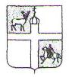  УПРАВЛЕНИЕ ОБРАЗОВАНИЯ  АДМИНИСТРАЦИИ  МУНИЦИПАЛЬНОГО ОБРАЗОВАНИЯ  КРАСНОАРМЕЙСКИЙ РАЙОН  КРАСНОДАРСКОГО КРАЯ  Красная ул., д.110, ст.Полтавская,  Красноармейский район, Краснодарский край, 353800  Тел.: (86165) 3-11-56, факс (86165) 3-33-64  E-mail: uo@krsrm.kubannet.ru  ОКПО 02100131 ОГРН 1022304036501  ИНН 2336011427 КПП 233601001  От 07.09.2017 г.№119.04-1376/17 |  | Руководителю образовательного учреждения

Управление образования администрации муниципального образования Красноармейский район просит Вас предоставить информацию об учащихся, которые интересуются и занимаются шахматами в срок до 8 сентября 2017 года на электронный адрес Колодий Оксаны Игоревны (личный) npwvg5@list.ru
Приложение: на 1 л., в 1 экз.

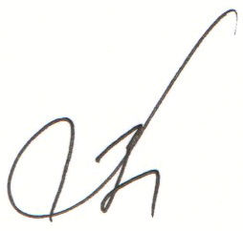
Начальник управления
образования администрации
муниципального образования
Красноармейский район И.Б. Ватлин

Исполнитель:
Колодий О.И
886165 3 24 94

Приложение к письму
управления образования
От 07.09.2017 г.№119.04-1376/17

Информация об учащихся, которые интересуются и занимаются шахматами

Образовательное учреждение | Фамилия, имя ребенка | Класс

Начальник управления
образования администрации
муниципального образования
Красноармейский район И.Б. Ватлин

